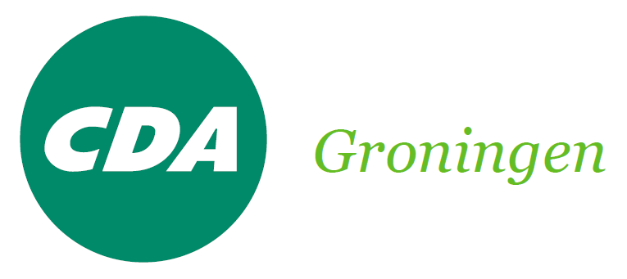

MOTIE Kappen met grote kap

De Raad van de Gemeente Groningen, in vergadering bijeen op 18 februari 2015, besprekende het Ruimtelijk Functioneel Ontwerp en ambitiedocument ‘Mooi’ Hoofdstation Groningen.

overwegend dat:
- Met de verbouw van het Hoofdstation het historische Stationsgebouw met de bestaande perronkappen weer centraal in het stationsgebied komt te liggen;
- Bij eerder gemaakte keuzes met betrekking tot de verbouw van het stationsgebied de unieke uitstraling van het huidige Stationsgebouw en de oudste perronkappen een meer dan belangrijke factor waren;
- In de ambitiecriteria “de overkapping als identiteitsdrager” (karakteristiek voor Groningen) wordt gedefinieerd;
- het stationsgebouw de werkelijke identiteitsdrager is van het geheel (immers, zonder dit gebouw zou wellicht toch de keus op een passerelle in plaats van een tunnel gevallen zijn);
- In de ambitiecriteria “een overtuigende relatie met de monumentale context” wordt genoemd;
- Een complete overkapping, ondanks wellicht gebruik van doorzichtige materialen, de grandeur van het Stationsgebouw overschaduwt en het zicht erop ontneemt;

van mening dat:
- Het voorliggende ambitiedocument nog geen definitieve versie is, maar slechts een eerste proeve voor het formuleren van een ambitie;
- Dit ambitiedocument wel richting geeft aan de verdere stappen richting een definitief ontwerp van het toekomstige station en stationskappen;
- Model 3 - een complete overkapping - in het huidige ambitiedocument niet voldoet aan de bovengenoemde ambitiecriteria;
besluit:
- Model 3 buiten verdere beschouwing te laten;
- Bij het verder uitwerken van het ambitiedocument ook het aansluiten bij het oorspronkelijke ontwerp en de huidige stijl van de oudste perronkappen op te nemen als ambitiecriterium;
- Te laten onderzoeken of het mogelijk is om de nieuwe perronkappen ook in de stijl en het materiaal van de oudste perronkappen uit te voeren.

en gaat over tot de orde van de dag.

ChristenUnie CDA

Inge Jongman Herman Pieter Ubbens

